Установка msysgit.
msysgit – виндузовский порт гитовской системы контроля версий. Подозреваю что он уже у всех установлен, но на всякий случай распишу.

1. Качаем вот от сюда (http://code.google.com/p/msysgit/downloads/list) последнюю версию, либо берем ту, которая в архиве Git.rar (свежая, скорее всего последняя) (ссылка в письме). Качать нужно файл Git-<версия>-preview<ревизия>.exe

2. Запускаем, следуем инструкциям.
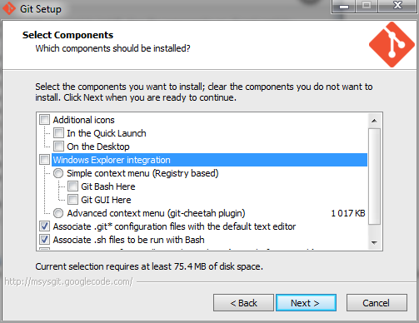
Тут вроде все понятно. Windows Explorer Integration позволит более удобно пользоваться консолью, но в данном введении я по идее рассказываю о пользовании Тортоисом, так что устанавливать по желанию.
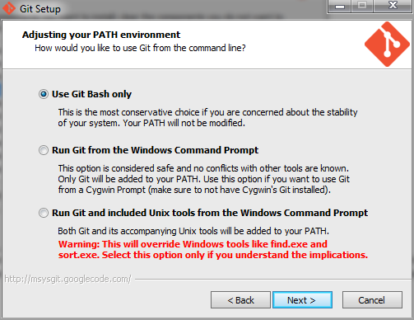
Опять же все расписано вполне понятно. Выбираем первый вариант.
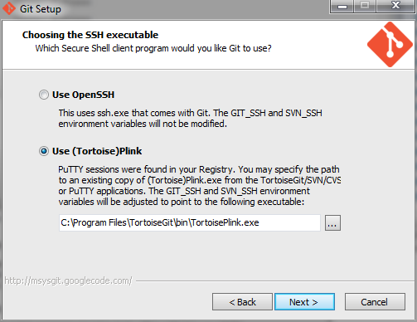
Если вы уже установили тороис, то может появиться это окно. Можно выбрать как первый, так и второй вариант.
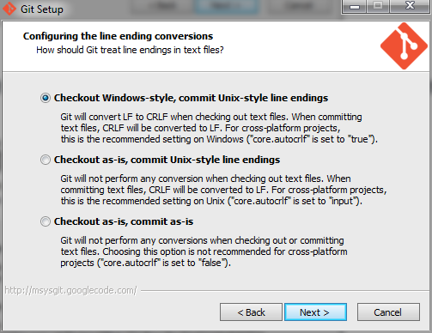
Нужно ли переводить виндузовский LF в никсовый CRLF. Выбираем первый вариант.
Устанавливаем.

